Kvalitetskriterier og Arkitektur
Vi har udvalgt kvalitetskriterier som vi har vurderet som værende meget vigtige for vores systems succes. Disse er udspecificeret nedenfor:

- Reliability
Systemet håndterer finansielle midler hos kunderne – det er derfor altafgørende at brugeren har en oplevelse af et stabilt og sikkert system.
- Usability
Systemet skal være brugervenligt og nemt at lære at bruge. Dette er en drivende faktor i systemets succes, i forhold til det nuværende rejsekort.
- Security
Sikkerhed er vigtigt, da kunderne skal føle sig sikre. Deres data må ikke falde i de forkerte hænder.
- Efficiency
Systemet skal være hurtigt og effektivt, da det ikke er acceptabelt hvis systemet bruger 5 minutter på at tjekke en person ind.
- Testability
Systemet skal kunne testes efter fejl, så det endelige produkt er så fejlfrit som muligt, og eventuelle fejl efter rélease kan spottes og løses hurtigt.

Kvalitetscenarier
Vi har ud fra vores udvalgte kvalitetskriterier lavet kvalitetsscenarier, som skal hjælpe os med at opstille opgaver i backloggen som kan sikre at disse scenarier bliver overholdt. Dette gøres i forsøget på at garantere det endelige systems kvalitet i forhold til hvad der er blevet vurderet som vigtigt.
Factor | Measures and Quality scenarios | Variability | Impact of factor on stakeholders and architecture. | Priority for succes | Difficulty or risk
Reliability
Pålidelig Data | Når en bruger vil se de registrerede rejser, skal disse være korrekte. | Såfremt man ser sin oversigt lige efter endt rejse, kan der gå tid inden oversigten opdateres | Det er vigtigt for brugerne, at deres data er korrekt og pålidelig. | H | M
Usability
Brugervenligt design | Det skal være nemt for en bruger at navigere i systemet og tilgå oplysninger |  | Det vil påvirke populariteten af programmet hvis det er nemt og intuitivt | H | L
Security
Kryptering og Authentikation | Brugernes oplysninger bliver krypteret så de er sikret imod sikkerhedsbrud | Simple uvigtige attributter vil ikke blive krypteret | Brugerne føler sig trykke, selv hvis der er sikkerhedsbrud | M | M
Efficiency
Hurtig tjek-ind og tjek-ud | Systemet skal udvikles til at muliggøre nem rejse uden besvær | Systemet skal signalere hvis tjek-ud ikke virker | Brugerne skal ikke være i tvivl om de er tjekket korrekt ind/ud | M | L
Testability
Systemet skal testes | Systemet skal udvikles til nemt at udføre test, så de overstående scenarier sikres. |  | Arkitekturen skal velegnet til test, både på grund af debugging og vedligeholdelse. | L | L

Arkitektur
Vores valg af arkitektur for systemet
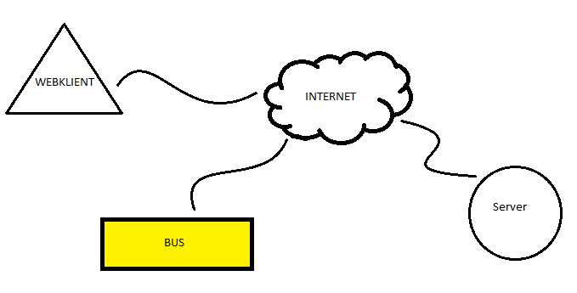
Vi har valgt at udstyre de offentlige transport midler med nye RFID læsere, da de nuværende ikke ville kunne opfylde de krav vi har opstillet for brugervenligheden i systemet.
Kommunikationen mellem de offentlige transport midler, har vi valgt skal foregå i et privat netværk koblet til internettet, over en krypteret forbindelse.
Det er vigtigt at kommunikationen sker real-time, så brugerne altid har adgang til de nyeste oplysninger på webklienten.
Dette er valgt, da der med det nuværende system nemt kan skabes inkonsistens mellem de data der vises for brugeren og for hvad rejsekorts selskabet kan se i deres system.

